บทที่ 2
นิวรอลเน็ตเวิร์ก

2.1 การเรียนรู้ (Learning)
โดยปกติโปรแกรมที่พัฒนาขึ้นนั้น ไม่สามารถที่จะทำงานได้เมื่อไปอยู่ในสภาพแวดล้อมที่แตกต่างกันออกไป และความสามารถของโปรแกรมเหล่านั้นจะขึ้นอยู่กับผู้พัฒนาที่ได้โปรแกรมนั้น ๆ ทำให้ไม่สามารถที่จะทำงานในสภาพแวดล้อมที่เปลี่ยนแปลงไปจากเดิมได้ ดังนั้นการเรียนรู้จึงเป็นการประยุกต์ที่ทำให้โปรแกรมเหล่านั้นสามารถที่จะเรียนรู้ และเปลี่ยนแปลงพฤติกรรมตามสิ่งแวดล้อมที่เปลี่ยนแปลงไป ซึ่งสามารถที่จะประยุกต์ใช้เพื่อทำการแยกแยะรูปแบบ และวิเคราะห์ข้อมูล ทำให้โปรแกรมมีความสามารถเพิ่มขึ้นในการทำงานในสภาวะแวดล้อมที่แตกต่างไปจากเดิม
การเรียนรู้เบื้องต้นของเอเจนต์ จะแบ่งออกได้เป็น 4 ส่วน คือ
- ส่วนเลือกการกระทำ (Performance Element) เป็นส่วนที่เลือกการกระทำจากความรู้ที่มีอยู่
เพื่อตอบสนองต่อสิ่งแวดล้อม
- ส่วนวิเคราะห์การกระทำ (Critic) เป็นส่วนที่ทำการวิเคราะห์การกระทำต่อสิ่งแวดล้อมว่าได้
ผลดีหรือผลเสีย
- ส่วนเรียนรู้ (Learning Element) เป็นส่วนที่ทำการสร้างความรู้ที่มีโดยรับรู้จากส่วนวิเคราะห์
การกระทำ เพื่อที่จะปรับปรุงความรู้ที่มี และเมื่อรู้ว่ามีข้อมูลไม่เพียงพอก็สามารถที่จะส่งสิ่งที่ต้องการไปยังส่วนสร้างปัญหา
- ส่วนสร้างปัญหา (Problem Generation) ซึ่งเป็นส่วนที่สร้างสรรค์การกระทำใหม่ ๆ ซึ่งไม่มี
ความรู้มาก่อนทำให้สามารถที่จะหาความรู้ที่ดีกว่าหรือถูกต้องกว่า
ซึ่งแสดงให้เห็นความสัมพันธ์ดังรูปที่ 2 - 1

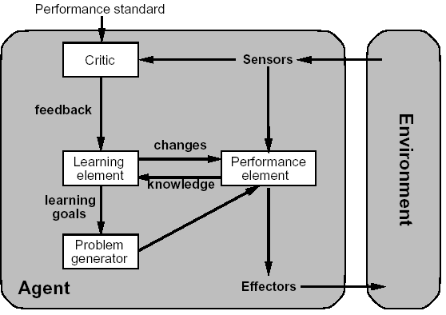
รูปที่ 2 – 1 โมเดลของเอเจนต์การเรียนรู้

2.2 นิวรอลเน็ตเวิร์ก (Neural Network)
นิวรอลเน็ตเวิร์ก เป็นวิธีการเรียนรู้ที่จำลองระบบประสาทของมนุษย์ ดังรูปที่ 2 - 2 มาเป็นแบบจำลองแบบโครงข่ายประกอบด้วยยูนิต แต่ละยูนิตจะรับอินพุตหลาย ๆ ตัวเข้ามาประมวลผลได้เป็นเอาต์ -พุตค่าหนึ่ง ซึ่งจะนำเอาต์พุตเหล่านั้นส่งต่อไปยังยูนิตต่าง ๆ ดังจะเห็นได้จากรูปที่ 2 - 3

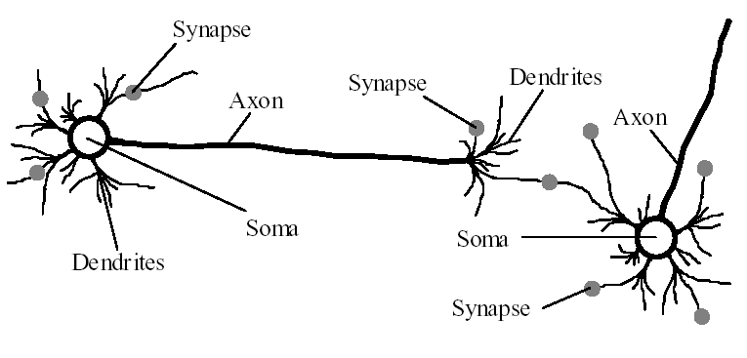
รูปที่ 2 - 2 โครงข่ายของสมองของมนุษย์

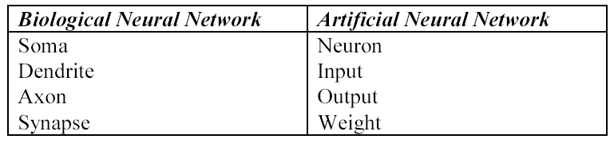
รูปที่ 2 - 3 เปรียบเทียบส่วนประกอบระหว่างระบบประสาทของมนุษย์กับที่จำลองขึ้นมาเอง

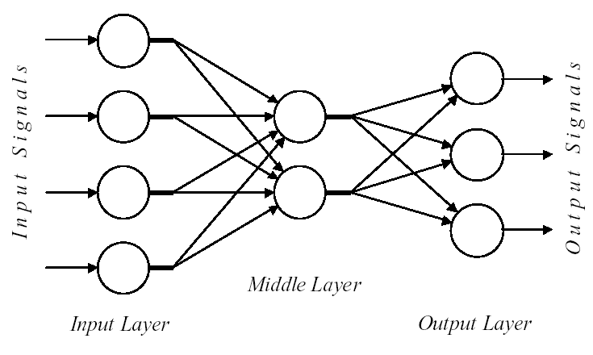
รูปที่ 2 - 4 โครงข่ายนิวรอลเน็ตเวิร์ก

นิวรอลเน็ตเวิร์ก จะเป็นโครงข่ายของยูนิต ซึ่งแต่ละยูนิตจะรวมอินพุตต่าง ๆ เข้าไว้ด้วยกันเป็นเอาต์พุต โดยมีการคำนวณสองส่วน
ส่วนแรกคือ อินพุตฟังก์ชัน (Input Function) จะทำการรวมอินพุตต่าง ๆ เข้าไว้ด้วยกันเป็นค่าเดียว จากรูปที่ 2 - 4 จะเห็นได้ว่าอินพุตแต่ละตัวจะมีค่าถ่วงน้ำหนัก (Weight) สำหรับของแต่ละอินพุตเอง โดยอินพุตฟังก์ชันที่นิยมใช้ คือผลรวมค่าถ่วงน้ำหนัก (Weighted Sum) ซึ่งอินพุตแต่ละตัวจะถูกคูณด้วยค่าถ่วงน้ำหนักของแต่ละอินพุตเอง จากนั้นจึงนำผลคูณของแต่ละอินพุตที่ได้มาบวกกัน

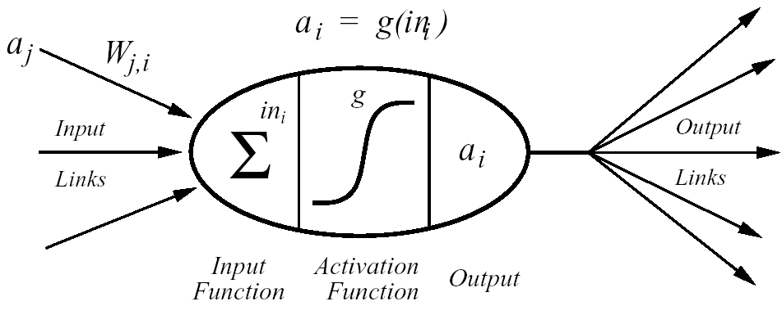
รูปที่ 2 - 5 ยูนิตของนิวรอลเน็ตเวิร์ก

ส่วนที่สอง คือแอ็กทิเวชันฟังก์ชัน (Activation Function) ซึ่งจะทำหน้าที่แปลงค่าที่ได้จากอินพุตฟังก์ชันไปเป็นเอาต์พุตของแต่ละยูนิต โดยมีค่าเทรดโฮล (Thread Hole) ซึ่งเป็นตัวกำหนดจุดเริ่มต้นของแอ็กทิเวชันฟังก์ชัน ตัวอย่างแอ็กทิเวชันฟังก์ชันที่นิยมใช้ได้แก่ ซิกมอยด์ฟังก์ชัน (Sigmoid Function) และไฮเพอร์โบลิกแทนเจนท์ฟังก์ชัน (Hyperbolic Tangent Function) ดังแสดงในรูปที่ 2 - 5 และรูปที่ 2 - 6

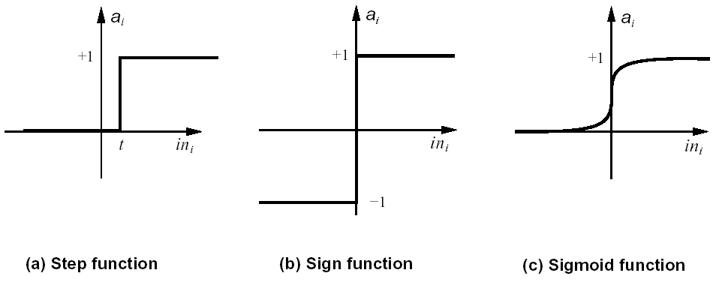
รูปที่ 2 - 6 ตัวอย่างฟังก์ชันเบื้องต้น

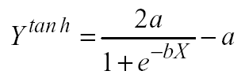
รูปที่ 2 - 7 สมการ Hyperbolic Tangent Function

โครงข่ายนิวรอลเน็ตเวิร์ก จะเรียงยูนิตเป็นเลเยอร์ซึ่งมี 3 เลเยอร์
- อินพุตเลเยอร์ (Input Layer) คือเลเยอร์ทางซ้ายสุดที่ต่อเชื่อมเข้ากับทุก ๆ อินพุต โดยแต่ละยู
นิตในอินพุตเลเยอร์จะต่ออยู่กับแหล่งข้อมูลเพียงหนึ่งแหล่งเท่านั้น ซึ่งอินพุตเลเยอร์ไม่ได้ทำการประมวลผลใด ๆ และแต่ละอินพุตยูนิตจะนำค่าอินพุตไปแทนเป็นค่าเอาต์พุต
- เอาต์พุตเลเยอร์ (Output Layer) คือเลเยอร์ขวาสุดที่ส่งค่าของเอาต์พุตไปยังทุก ๆ ยูนิตใน
เอาต์พุตเลเยอร์จะเชื่อมต่อไปยังทุกยูนิตในฮิดเดนเลเยอร์ โดยเอาต์พุตของเอาต์พุตยูนิตจะเป็นเอาต์พุตของนิวรอลเน็ตเวิร์ก
- ฮิดเดนเลเยอร์ (Hidden Layer) คือเลเยอร์ที่อยู่ระหว่างอินพุตเลเยอร์และเอาต์พุตเลเยอร์ แต่
ละ ยูนิตในฮิดเดนเลเยอร์จะเชื่อมต่อไปยังทุก ๆ ยูนิตในเลเยอร์ถัดไป ฮิดเดนยูนิตจะคำนวณหาค่าเอาต์พุตของมันโดยใช้แอ็กทิเวชันฟังก์ชัน โดยนิวรอลเน็ตเวิร์กสามารถมีฮิดเดนเลเยอร์กี่เลเยอร์ก็ได้ แต่โดยทั่วไป ฮิดเดนเลเยอร์ควรมีเพียง 1 เลเยอร์ก็เพียงพอแล้ว

โทโพโลยี (Topology) ของนิวรอลเน็ตเวิร์กเบื้องต้น จะมีอยู่ 2 ชนิด ได้แก่
- เพอเซปตรอนนิวรอลเน็ตเวิร์ก (Perceptron Neural Network) เป็นนิวรอลเน็ตเวิร์กที่มีฮิดเดน
เลเยอร์เพียงชั้นเดียว และมีเพียงแค่ยูนิตเดียว โดยการปรับปรุงค่าถ่วงน้ำหนักไปในทางเดียวไม่มีการส่งค่าย้อนกลับมาปรับปรุงค่าถ่วงน้ำหนัก ความสามารถของเพอเซปตรอนนิวรอลเน็ตเวิร์ก ทำได้แค่เพียงแยกแยะประเภทของอินพุตเป็น 2 กลุ่มเท่านั้น
- มัลติเลเยอร์นิวรอลเน็ตเวิร์ก (Multilayer Neural Network) เป็นนิวรอลเน็ตเวิร์กที่มีฮิดเดนเล
เยอร์หลายชั้นปกติจะมี 1 - 4 ชั้น และมีการปรับค่าถ่วงน้ำหนักไปทางเดียว ไม่มีการปรับปรุงค่าถ่วงน้ำหนักย้อนกลับ

ขั้นตอนในการเทรนนิวรอลเน็ตเวิร์ก มีดังต่อไปนี้ คือ
- การกำหนดค่าเริ่มต้น (Initialisation) เป็นขั้นตอนที่กำหนดค่าถ่วงน้ำหนัก และค่าเทรดโฮล
ของเน็ตเวิร์ก ซึ่งเป็นค่าที่สุ่มเลือกมาด้วยการกระจายตัวแบบสม่ำเสมอ (Uniform Distribution) ในช่วงแคบ ๆ ซึ่งนิวรอลเน็ตเวิร์กในแต่ละโทโพโลยีก็จะมีช่วงต่างกัน
- การกระตุ้น (Activation) เป็นขั้นตอนในการคำนวณค่าเอาต์พุตของแต่ละยูนิต
- การเทรนค่าถ่วงน้ำหนัก (Weight Training) เป็นขั้นที่ทำการปรับปรุงค่าถ่วงน้ำหนักและค่า
เทรดโฮลจากค่าความผิดพลาดของเอาต์พุต
- การทำซ้ำ (Iteration) เป็นการกลับไปทำซ้ำในขั้นตอนที่ 2 จนกระทั่งได้เอาต์พุตที่มีค่าความ
ผิดพลาดที่สามารถยอมรับได้

ข้อดีของนิวรอลเน็ตเวิร์ก
- สามารถจัดการกับปัญหาได้หลายประเภท เช่น ปัญหาการทำนายค่า การแยกประเภท และ
การแบ่งกลุ่ม เป็นต้น
- ให้ผลลัพธ์ที่ดีได้แม้ว่าจะถูกนำไปใช้ในโดเมนของปัญหาที่ซับซ้อน
- จัดการได้ทั้งตัวแปรที่มีค่าต่อเนื่องและไม่ต่อเนื่อง
- มีแพ็กเกจสำเร็จรูปให้เลือกใช้มากมาย

ข้อเสียของนิวรอลเน็ตเวิร์ก
- อินพุตและเอาต์พุตทุกตัวจะต้องถูกปรับให้อยู่ในช่วง [0, 1]
- ไม่สามารถอธิบายที่มาของผลลัพธ์ได้
- ผลลัพธ์ที่ได้อาจจะไม่ใช่ค่าที่ดีที่สุด

ค่าที่จำเป็นต้องเลือกเพื่อสร้างนิวรอลเน็ตเวิร์ก
- จำนวนของฮิดเดนเลเยอร์
- ขนาดของฮิดเดนเลเยอร์
- ช่วงในการสุ่มค่าถ่วงน้ำหนักเริ่มต้น
- ค่าความผิดพลาดที่ยอมรับได้

2.3 เพอเซปตรอนนิวรอลเน็ตเวิร์ก (Perceptron Neural Network)
เป็นนิวรอลเน็ตเวิร์กที่มีเพียงแค่เลเยอร์และยูนิตเดียว การปรับปรุงค่าถ่วงน้ำหนักไปในทางเดียวไม่มีการส่งค่าย้อนกลับมาปรับปรุงค่าถ่วงน้ำหนัก โดยความสามารถของเพอเซปตรอนนิวรอลเน็ตเวิร์ก คือสามารถที่จะแบ่งแยกแยะอินพุตออกเป็นประเภทต่าง ๆ ซึ่งหากมีอินพุตอยู่ เช่น X₁, X₂, . . . , X_{n} ดังนั้นหากใช้เพอเซปตรอนก็จะสามารถแบ่งแยกอินพุตออกเป็น 2 ข้างไปเรื่อย ๆ โดยจะเกิดรูปเหลี่ยมมีจำนวนด้านเท่ากับจำนวนอินพุต ซึ่งจะมีเส้นแบ่งแยกอินพุตออกเป็น 2 ฝั่ง ซึ่งเรียกว่า ไฮเพอร์เพลน (Hyperplane) ซึ่งเขียนอยู่ในรูปของฟังก์ชัน ΣX_{i}W_{i} - θ = 0 ตัวอย่างเช่น การแบ่งแยกลักษณะรูปแบบของพยัญชนะ

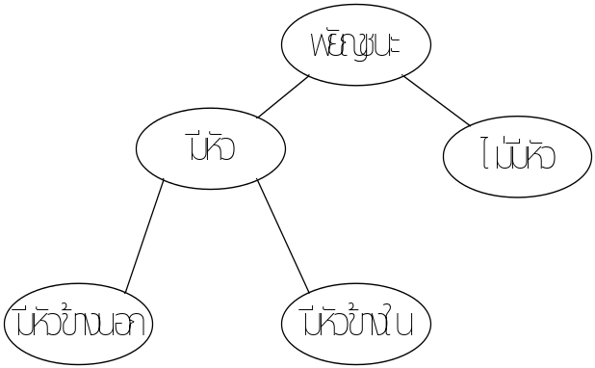
รูปที่ 2 - 8 แสดงการแบ่งแยกพยัญชนะ โดยใช้เพอเซปตรอน
จากรูปมีการแบ่งแยกรูปแบบของพยัญชนะโดยใช้ลักษณะที่แตกต่างกันของพยัญชนะเป็นเกณฑ์ โดยสามารถแบ่งแยกออกได้เป็น 2 ประเภทมีลักษณะคล้ายกับไบนารีทรี (Binary Tree) ซึ่งจะแสดงการแบ่งช่วงของอินพุตดังแสดงในรูปที่ 2 – 9

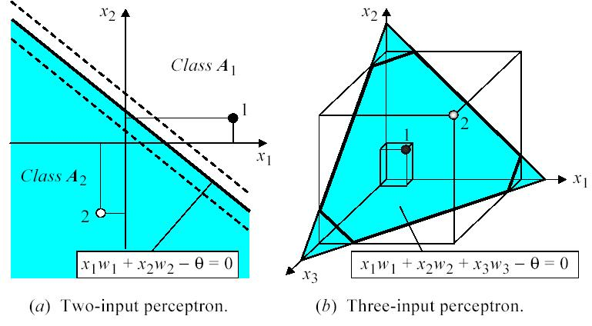
รูปที่ 2 - 9 เส้นแบ่งอินพุตในเพอเซปตรอน (a) 2 input perceptron (b) 3 input perceptron

2.3.1 ขั้นตอนทำงานของเพอเซปตรอน
หลักการทำงานของเพอเซปตรอนจะพยายามลดความแตกต่างระหว่างค่าเอาต์พุตที่คาดหวังกับค่าเอาต์พุตจริง นั่นก็คือ พยายามจะทำการเทรนค่าถ่วงน้ำหนักไปเรื่อย ๆ จนกว่าจะได้ค่าเอาต์พุตที่ใกล้เคียงหรือเท่ากับเอาต์พุตจริง โดยจะเริ่มต้นจากการกำหนดค่าถ่วงน้ำหนักเริ่มต้นให้อยู่ในช่วง [- 0.5, 0.5] หลังจากนั้นก็จะทำการเทรน โดยการเทรนในแต่ละรอบก็จะมีค่าความผิดพลาดซึ่งสามารถคำนวณได้จากสูตร e(p) = Y_{d}(p) – Y(p) ซึ่ง p = 1, 2, 3, … โดยที่ Y_{d}(p) คือ เอาต์พุตที่คาดหวัง Y(p) คือ เอาต์พุตจริงที่ออกมา p^{th} คือ ลำดับรอบของการเทรน และ e(p) คือค่าความผิดพลาดในแต่ละรอบของการเทรน โดยที่หาก e(p) มีค่าเป็นบวก แสดงว่าจะต้องเพิ่มค่าของ Y(p) แต่หาก e(p) มีค่าเป็นลบ แสดงว่าจะต้องทำการลดค่าของ Y(p) และในกรณีที่ X_{i}(p) มีค่าเป็นบวก และมีการเพิ่มขึ้นของค่าถ่วงน้ำหนักจะส่งผลให้ Y(p) มีค่าเพิ่มขึ้น แต่ในทางกลับกันหาก X_{i}(p) มีค่าเป็นลบ และมีการเพิ่มขึ้นของค่าถ่วงน้ำหนักจะส่งผลให้ Y(p) มีค่าลดลง โดยค่าถ่วงน้ำหนักในรอบถัดไปสามารถคำนวณได้จากสูตร

W_{i} (p + 1) = W_{i} (p) + ∝ * X_{i}(p) * e(p)

โดยที่ ∝ คือค่าคงที่ของการเรียนรู้ (Learning Rate) ซึ่งค่านี้จะเหมาะสมสำหรับแต่ละปัญหา โดยจะมีการสรุปขั้นตอนการเทรนดังต่อไปนี้
- ทำการสุ่มค่าถ่วงน้ำหนักและค่าของเทรดโฮลให้อยู่ในช่วง [- 0.5, 0.5]
- คำนวณหาค่าเอาท์พุตจริงได้จากสูตร Y (p) = step [Σ X_{i}(p) W_{i}(p) - θ ]
- ทำการปรับปรุงค่าถ่วงน้ำหนักได้จากสูตร
W_{i} (p + 1) = W_{i} (p) + ∝ * X_{i}(p) * e(p)
โดยที่ ΔW_{i} (p) = ∝ * X_{i}(p) * e(p)
- ทำซ้ำโดย กลับไปทำขั้นตอนที่ 2 ไปจนกว่าจะได้ค่าถ่วงน้ำหนักที่ไม่ค่อยจะมีการเปลี่ยน
แปลงแล้วจึงหยุด หรือค่าความผิดพลาดเท่ากับศูนย์ก็จะทำให้ ∝ * X_{i}(p) * e(p) = 0
เพราะฉะนั้นจะทำให้ W_{i} (p + 1) = W_{i} (p) คือ ค่าถ่วงน้ำหนักมีค่าคงที่ไม่เปลี่ยนแปลง

2.3.2 ตัวอย่างการนำเพอเซปตรอนไปใช้งาน
ตัวอย่างนี้คือการนำเพอเซปตรอนไปใช้ในการแก้ปัญหา AND, OR, XOR

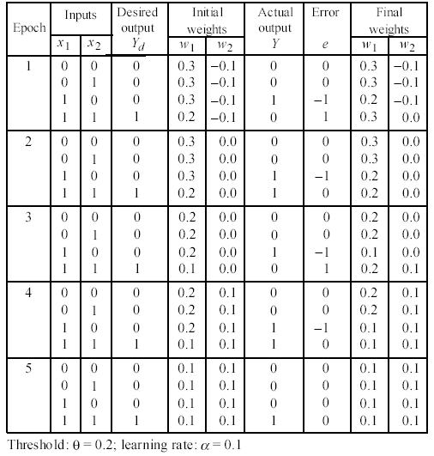
รูปที่ 2 - 10 ตารางการเทรนโอเปอเรชัน AND

จากรูปเป็นตัวอย่างแสดงรูปแบบการเทรนโอเปอเรชัน AND ซึ่งสังเกตได้ว่า หลังจากทำการเทรนในรอบสุดท้ายแล้ว ค่าความผิดพลาดเท่ากับศูนย์ แล้วได้ค่าของเอาต์พุตจริงที่ได้มีค่าเท่ากับ เอาต์พุตที่คาดหวังไว้ ซึ่งการเทรนโอเปอเรชัน AND จะมีความคล้ายคลึงกันกับโอเปอเรชันกับ OR เพราะหากสังเกตกราฟที่ได้จากรูปข้างล่างแล้ว โอเปอเรชัน AND และ OR จะได้ผลลัพธ์ของการแบ่งกราฟของเอาต์พุต
ออกเป็น 2 ส่วน ซึ่งแสดงว่าสามารถใช้เพอเซปตรอนนิวรอลเน็ตเวิร์กในการเทรนโอเปอเรชัน AND และ OR ได้ แต่หากจะนำไปใช้ในการเทรนโอเปอเรชัน XOR จะไม่สามารถที่จะทำได้เนื่องจากผลลัพธ์ของเอาต์พุตที่ได้จะไม่สามารถแบ่งอินพุต 2 ส่วนได้ เนื่องจากที่ถูกต้องแล้วต้องแบ่งอินพุตออกเป็น 3 ส่วน จึงไม่สามารถใช้เพอเซปตรอนมาทำการเทรนได้ เพราะเพอเซปตรอนสามารถใช้ในการแบ่งแยกอินพุตออกเพียงแค่ 2 ส่วนเท่านั้น คือสามารถใช้ได้เส้นตรงเพียงแค่เส้นเดียวในการแบ่งแยกอินพุตเท่านั้น ดังนั้นหากจะแก้ปัญหาการเทรนของ โอเปอเรชัน XOR จะต้องใช้แบ็กพรอพาเกชันมาใช้แก้ปัญหาแทนการใช้เพอเซปตรอน เนื่องจากต้องใช้เส้นตรงมากกว่า 1 เส้นมาแบ่งแยกอินพุต

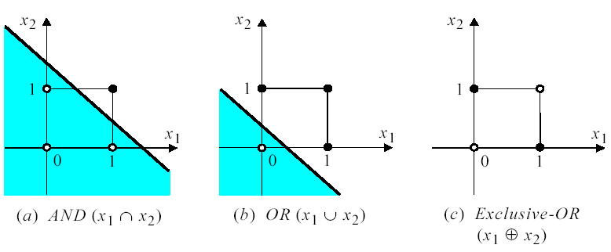
รูปที่ 2 - 11 แสดงการใช้เส้นแบ่งกราฟช่วงของอินพุต
2.4 แบ็กพรอพาเกชัน (Back-Propagation Neural Network)
เป็นมัลติเลเยอร์นิวรอลเน็ตเวิร์กชนิดหนึ่งที่ได้รับความนิยมมาก ซึ่งเป็นนิวรอลเน็ตเวิร์กที่มีปรับค่าถ่วงน้ำหนักแบบย้อนกลับ หลังจากผ่านกระบวนการแอ็กทิเวชันดังรูปที่ 2 - 7
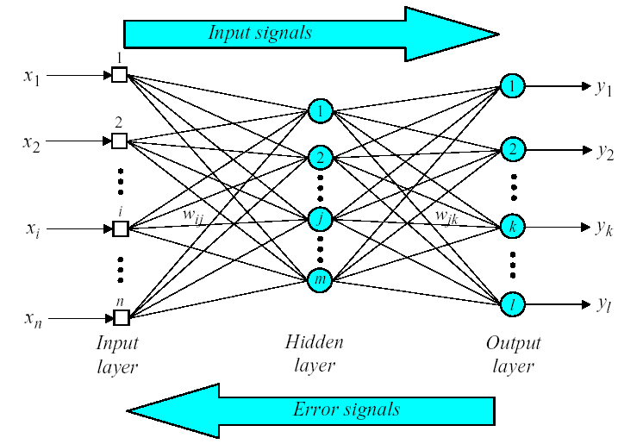
รูปที่ 2 - 12 Back - Propagation Neural Network

แบ็กพรอพาเกชันจะมีโครงสร้างของนิวรอลตามรูปที่ 2 - 12 โดยจะแบ่งออกเป็นลักษณะของเลเยอร์ได้ทั้งหมด 3 เลเยอร์ คือ อินพุตเลเยอร์ ฮิดเดนเลเยอร์ และเอาต์พุตเลเยอร์ โดยในแต่ละเลเยอร์นั้นก็จะมีฟังก์ชันการทำงานที่แตกต่างกันไปในแต่ละเลเยอร์ ซึ่งเริ่มจากอินพุตเลเยอร์จะทำหน้าที่รับค่าของอินพุตมาจากภายนอก แล้วจะจัดการส่งต่อไปให้ ฮิดเดนเลเยอร์ต่อไป ซึ่งฮิดเดนเลเยอร์จะทำการซ่อนเอาต์พุตที่เกิดจากการคำนวณเอาไว้ ซึ่งเราไม่สามารถที่จะรู้ได้ โดยในฮิดเดนเลเยอร์เองก็อาจประกอบด้วยเลเยอร์อีกหลาย ๆ เลเยอร์ ซึ่งโดยทั่วไปแล้วภายในฮิดเดนเลเยอร์ จะมีเลเยอร์อยู่ 3 เลเยอร์เท่านั้น หากใช้เลเยอร์มากกว่านี้ก็ต้องมีการคำนวณเพิ่มขึ้นมากเกินไปตามไปด้วย ส่วนเอาต์พุตเลเยอร์จะทำหน้าที่ในการรับอินพุตมาจากฮิดเดนเลเยอร์คำนวณหาค่าเอาต์พุตแล้วส่งออกมา

2.4.1 วิธีการเรียนรู้ของแบ็กพรอพาเกชัน
แบ็กพรอพาเกชันนิวรอลเน็ตเวิร์กจะใช้วิธีการเรียนรู้ที่เรียกว่า Back-propagation ซึ่งวิธีจะมีการคล้าย ๆ กับเพอเซปตรอน โดยจะมีการปรับปรุงค่าถ่วงน้ำหนักหากค่าของเอาต์พุตจริงที่ออกมามีค่าไม่เท่ากับเอาต์พุตที่คาดหวังไว้ เพื่อทำให้ค่าของความผิดพลาดลดลงนั่นเอง โดยเฉพาะในเพอเซปตรอนนั้นจะมีค่าของน้ำหนักเพียง 1 ตัวเท่านั้นสำหรับต่อ 1 อินพุต และเอาต์พุต แต่ในแบ็กพรอพาเกชัน จะมีค่าถ่วงน้ำหนักอยู่หลายค่าที่ใช้คำนวณเพื่อส่งค่าออกไปยังหลายเอาต์พุต โดยในแบ็กพรอพาเกชันนี้จะมีขั้นตอนในการทำงานหลักอยู่ 2 ขั้นตอน คือขั้นตอนแรกเริ่มจากอินพุตเลเยอร์ ฮิดเดนเลเยอร์ไปเรื่อย ๆ จนถึงเอาต์พุตเลเยอร์ จากนั้นก็จะทำการหาค่าผิดพลาดโดยเปรียบเทียบระหว่างเอาต์พุตที่คำนวณได้จริงกับเอาต์พุตที่คาดหวังไว้ แล้วนำค่าความผิดพลาดนี้มาพิจารณาปรับปรุงค่าถ่วงน้ำหนักย้อนกลับมายังอินพุตเลเยอร์ ซึ่งก็จะขึ้นอยู่กับค่าความผิดพลาด โดยสูตรที่ใช้หาเอาต์พุตก็มีลักษณะคล้าย ๆ เพอเซปตรอน นั่นคือ
X = Σ x_{i} w_{i} - θ
ส่วนฟังก์ชันการกระตุ้นที่นำมาใช้ คือซิกมอยด์ฟังก์ชัน ซึ่งเท่ากับ Y^{sigmoid} = 1 / (1 + e ^{–X}) ฟังก์ชันจะมีผลทำให้ค่าของเอาต์พุตจะอยู่ในช่วง [0, 1] เท่านั้น

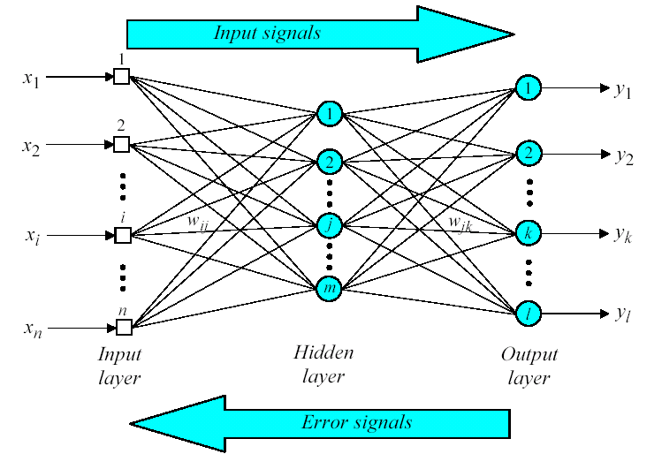
รูปที่ 2 - 13 แบ็กพรอพาเกชันนิวรอลเน็ตเวิร์กที่มี 3 เลเยอร์

จากรูปที่ 2 - 13 จะสังเกตได้ว่า X₁, X₂, . . . , X_{n} คือค่าของอินพุตที่ผ่านเข้าในอินพุตเลเยอร์ Y₁ , Y₂ , . . . , Y_{n} คือค่าของเอาต์พุตที่ออกทางเอาต์พุตเลเยอร์ ส่วน W_{ij} คือ ค่าของน้ำหนักที่เชื่อมระหว่างนิวรอล i ไปยังนิวรอล j และ W_{j k} คือ ค่าของน้ำหนักที่เชื่อมระหว่างนิวรอล i ไปยังนิวรอล k

2.4.2 ขั้นตอนการเทรนของแบ็กพรอพาเกชัน
- เริ่มต้นจากกำหนดค่าถ่วงน้ำหนัก และค่าเทรดโฮลของเน็ตเวิร์ก ซึ่งเป็นค่าที่สุ่มเลือกมาด้วย
การกระจายตัวสม่ำเสมอ ในช่วงแคบ ๆ ที่อยู่ในช่วง (- 2.4 / F_{i}, 2.4 / F_{i}) โดยที่ F_{i} คือ จำนวนอินพุตในชั้น อินพุตเลเยอร์ของนิวรอลเน็ตเวิร์ก
- ทำการกระตุ้นนิวรอลโดยเริ่มจากอินพุตในชั้นอินพุตเลเยอร์ ไปจนถึง เอาต์พุตที่คาดหวังใน
ชั้น เอาต์พุตเลเยอร์โดยเริ่มทำตามขั้นตอนต่อไปนี้
2.1 คำนวณหาเอาต์พุตจริงออกมาจากนิวรอลในชั้น ฮิดเดนเลเยอร์ จากสมการ
y_{j}(p) = sigmoid [ Σ x_{i}(p) * w_{ij}(p) - θ_{j} ]
2.2 คำนวณหาเอาต์พุตจริงออกมาจากนิวรอลในชั้น เอาต์พุตเลเยอร์ จากสมการ
y_{k}(p) = sigmoid [ Σ x_{j}(p) * w_{jk}(p) - θ_{k} ]
- ทำการปรับค่าถ่วงน้ำหนักโดย ทำการปรับจากค่าความผิดพลาดในชั้นเอาต์พุตเลเยอร์ แล้ว
ทำการปรับมาจนถึงฮิดเดนเลเยอร์ โดยเริ่มจากขั้นตอนต่อไปนี้
3.1 คำนวณหาค่า Error Gradient ในชั้นเอาต์พุตเลเยอร์
δ_{k}(p) = y_{k}(p) * [1 - y_{k}(p)] * e_{k}(p)
โดยที่ e_{k}(p) = y_{d , k}(p) – y_{k}(p)
จากนั้นก็คำนวณค่าถ่วงน้ำหนักที่เปลี่ยนไป
ΔW_{jk}(p) = α * y_{j}(p) * δ_{k}(p)
ปรับเปลี่ยนค่าถ่วงน้ำหนักก่อนเอาต์พุตเลเยอร์ในรอบถัดไป
W_{jk}(p + 1) = W_{jk}(p) + ΔW_{jk}(p)
3.2 คำนวณหาค่า Error Gradient ในชั้นฮิดเดนเลเยอร์
δ_{j}(p) = y_{j}(p) * [1 – y_{j}(p)] * Σ δ_{k}(p) * W_{jk}(p)
จากนั้นก็คำนวณค่าถ่วงน้ำหนักที่เปลี่ยนไป
ΔW_{ij}(p) = α * y_{i}(p) * δ_{j}(p)
ปรับเปลี่ยนค่าถ่วงน้ำหนักก่อนเอาต์พุตเลเยอร์ในรอบถัดไป
W_{ij}(p + 1) = W_{ij}(p) + ΔW_{ij}(p)
- กลับไปทำซ้ำในขั้นตอนที่ 2 ไปเรื่อย ๆ จนกว่าจะได้ค่าความผิดพลาดที่ยอมรับได้ หรือว่าทำ
ซ้ำจนกว่าค่าถ่วงน้ำหนักไม่มีการเปลี่ยนแปลงนั่นเอง

2.4.3 ตัวอย่างการนำแบ็กพรอพาเกชันไปใช้งาน
จากตัวอย่างการใช้งานของเพอเซปตรอน เคยกล่าวไว้ว่าสามารถใช้เพอเซปตรอนมาใช้ในการแก้ปัญหาโอเปอเรชัน AND และ OR ได้แต่ไม่สามารถแก้ XOR ได้ จึงได้นำแบ็กพรอพาเกชันมาใช้ในการแก้ปัญหาแทน โดยสามารถออกแบบโครงสร้างของนิวรอลตามโครงสร้างข้างล่าง

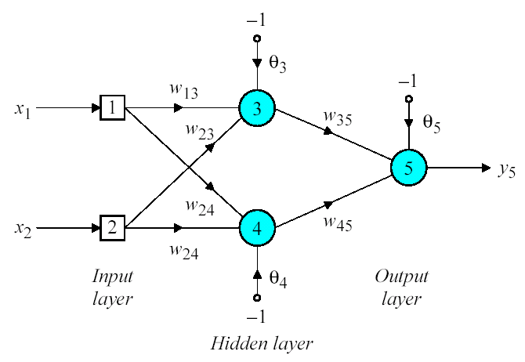
รูปที่ 2 - 14 โครงสร้างนิวรอลของโอเปอเรชัน XOR
รูปแบบโครงสร้างของนิวรอลไม่สามารถจะบอกได้ว่าดีหรือไม่ เพราะการออกแบบโครงสร้างของนิวรอลเป็นเรื่องที่ยาก ซึ่งเป็นศาสตร์ทางศิลป์มากกว่าศาสตร์ทางวิศวกรรม จากรูป 2 - 14 เป็นโครงสร้างของนิวรอลที่ใช้แก้ปัญหาของโอเปอเรชัน XOR โดยใช้ฮิดเดนเลเยอร์เพียงเลเยอร์เดียวเท่านั้น และมีการกำหนดค่าผลรวมของกำลังสองของค่าความผิดพลาดให้มีค่าเท่ากับ 0.001 โดยค่านี้จะเป็นค่าที่บอกถึงประสิทธิภาพของการเรียนรู้ว่าเรียนรู้ได้เร็วแค่ไหน ซึ่งจากแก้ปัญหาของโอเปอเรชัน XOR โดยทำการเทรนไปเรื่อย ๆ ก็จะได้กราฟของการเรียนรู้ดังข้างล่าง ซึ่งในการแก้ปัญหานี้ต้องทำการเทรนทั้งหมดจำนวน 204 รอบดังรูป 2 – 15

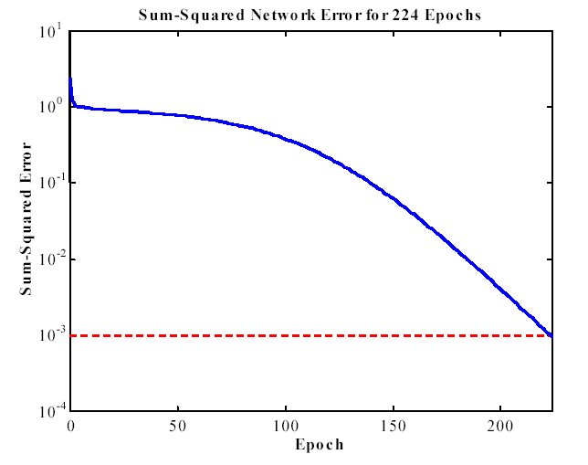
รูปที่ 2 - 15 กราฟแสดงการเรียนรู้ของการเทรนโอเปอเรชัน XOR

2.5 การปรับปรุงให้สามารถเรียนรู้ได้เร็วขึ้น
วิธีที่จะปรับปรุงเพื่อทำให้เรียนรู้ได้รวดเร็วมมีขั้นตอนอยู่ 2 ขั้นตอนคือ
- เปลี่ยนฟังก์ชันกระตุ้นที่จากเดิมเราจะใช้ซิกมอยด์ฟังก์ชัน ให้เปลี่ยนไปเป็นฟังก์ชันไฮเพอร์
โบลิกแทนเจนท์ฟังก์ชันแทน ซึ่งสามารถเขียนให้อยู่ในรูปแบบสมการดังนี้
Y^{tan h} = 2a / (1 + e^{-bX}) – a
โดยที่ a และ b เป็นค่าคงที่มีค่าเท่ากับ 1.716 และ 0.667 ตามลำดับ
- เปลี่ยนแปลงวิธีการคำนวณ ค่าถ่วงน้ำหนักที่เปลี่ยนไป โดยมีการเพิ่มโมเมนตัมเทอม
(Momemtum Term) ไปคำนวณด้วย โดยโมเมนตัมเทอม คือ
β * ΔW_{jk}(p-1)
ดังนั้นสมการใหม่จึงอยู่ในรูป
ΔW_{jk}(p) = β * ΔW_{jk}(p-1) + α * y_{j}(p) * δ_{k}(p)
เรียกว่า Genelised Delta Rule โดยที่ β จะอยู่ในช่วง [0, 1) และหาก β = 0 แสดงว่าโมเมนตัมเทอมก็จะไม่มีทำให้สมการเหมือนกับสมการคำนวณค่าถ่วงน้ำหนักที่เปลี่ยนไปตัวเดิมนั่นเอง

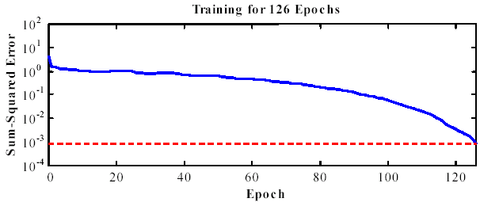
รูปที่ 2 - 16 กราฟปรับปรุงความเร็วเรียนรู้ของการเทรนโอเปอเรชัน XOR

